МУНИЦИПАЛЬНОЕ БЮДЖЕТНОЕ ДОШКОЛЬНОЕ ОРАЗОВАТЕЛЬНОЕ УЧРЕЖДЕНИЕ МУНИЦИПАЛЬНОГО ОБРАЗОВАНИЯ ГОРОД КРАСНОДАР «ДЕТСКИЙ САД КОМБИНИРОВАННОГО ВИДА № 202»

МСИП  сетевой центр | Конференция  в рамках МСИП  «Результаты сетевого взаимодействия»  27.05.2019  Краснодар

Выступление Шевченко Т.М., учителя-логопеда
Гердель Е.А., учителя-логопеда

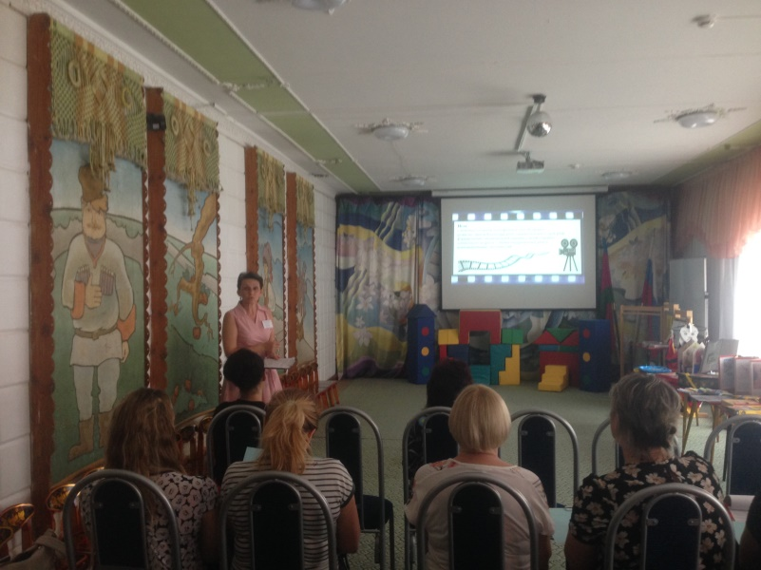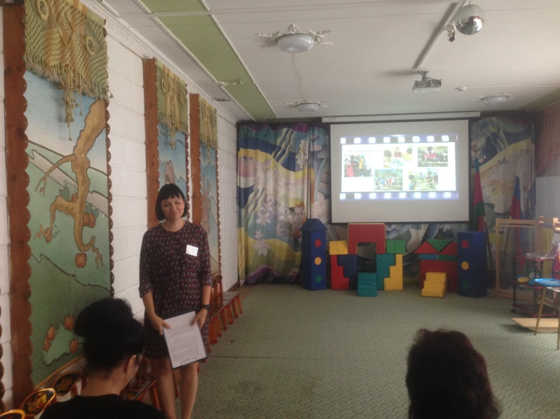
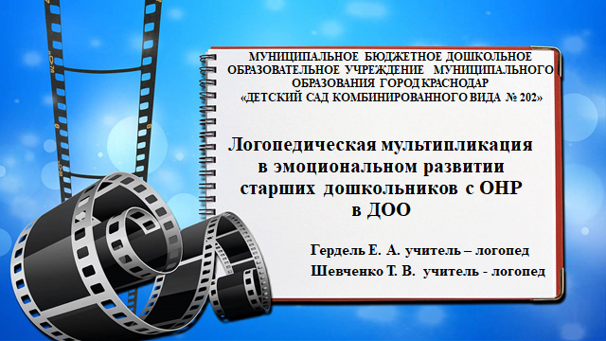 | В последнее время в дошкольных учреждениях увеличилось количество детей, у которых нарушено не только произношение звуков, но и голосообразование, темп, ритм речи, интонация, то есть - звуковая культура речи. Она является необходимым компонентом для воспитания полноценной личности ребёнка в целом.
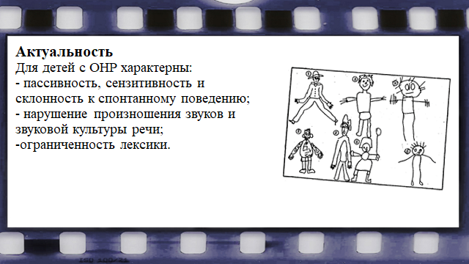 | Коррекция звуковой культуры речи – кропотливый и сложный процесс. Эту работу усугубляет сочетание нарушений: к речевым расстройствам добавляются расстройства эмоционально волевой сферы.
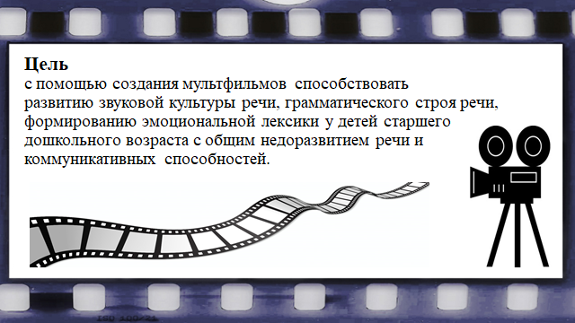 | Создавая мультфильмы, мы стимулируем речевую активность детей, которая включает все компоненты звуковой культуры речи.
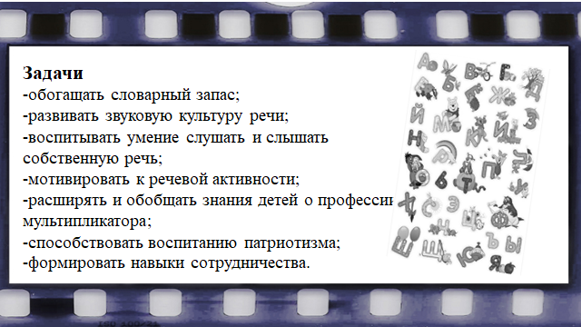 | Задачи, которые мы ставим перед собой, вы видите на слайде.
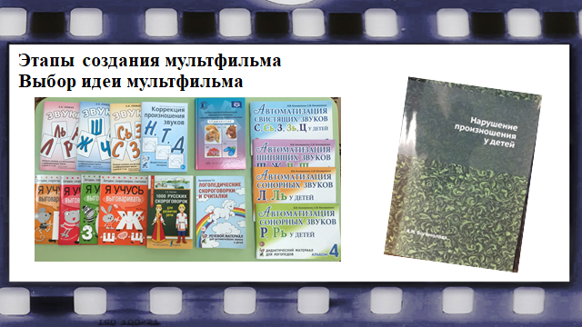 | Для сюжета мультипликационных фильмов предложили ребятам использовать чистоговорки, скороговорки, небольшие стихи на автоматизацию и дифференциацию звуков. Ребята их знают не мало.
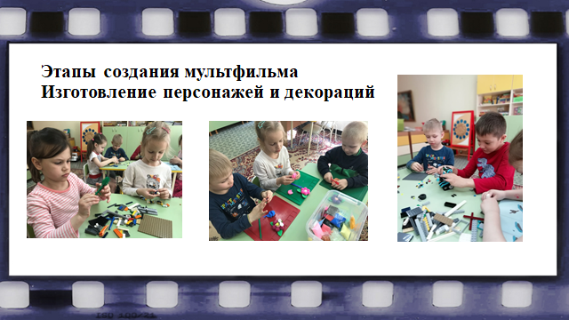 | Создавая мультфильмы, ребята выступали в качестве художников и аниматоров. Создании персонажей и декорации будущих мультфильмов с помощью разных приемов лепки из пластилина, конструктора – развивали мелкую мускулатуру и ручную умелость, что немаловажно для речевой активности.
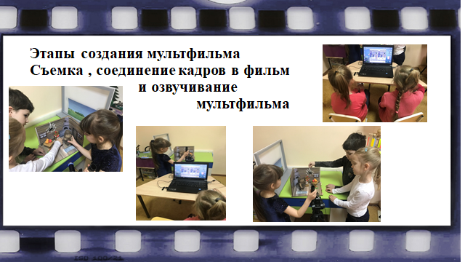 | Чтобы создать естественные движения персонажам будущего мультфильма, ребята самостоятельно их передвигали на совсем короткие расстояния, что тоже оказалось очень сложным. Но ребята не сдались, они проявили все свои эмоционально – волевые качества (терпение, усидчивость, желание довести начатое дело до конца). И это компонент формирования навыков сотрудничества! Монтировали мультфильмы все вместе. А вот озвучивали мультипликационные фильмы сами ребята. Они тренировались в произношении поставленных звуков, старались четко и ясно произносить каждый звук и слово. Старались с выражением проговаривать фразы, старались регулировать громкость голоса и темп речи. Слушая звукозапись при озвучивании героев, они исправляли то, что у них не получилось.
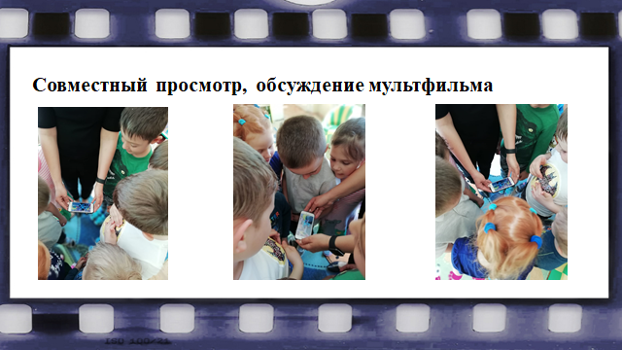 | И вот мультфильм готов! Ребята очень гордятся созданными мультфильмами. И это компонент воспитания патриотизма, чувство гордости за отечественную мультипликацию!  В нашей копилке уже восемь короткометражных мультипликационных фильмов:  “Чистоговорки” (автоматизация звука С), “Вышла курочка гулять” (автоматизация звука К), “Жил – был ёж” (автоматизация звука Ж), “Робот” (автоматизация звука Р), “Гуси” (автоматизация звука С), “Краб и осминог” (автоматизация звука Р), “Лягушка” (использование элементов логоритмики), “Футбол” (к чемпионату мира по футболу 2018г.)
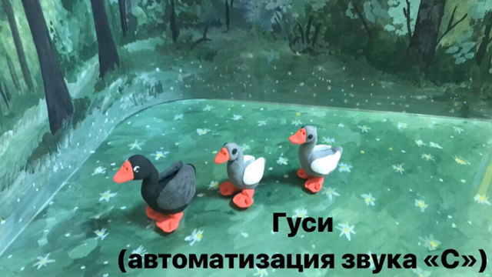 | Просмотр мультипликационного фильма.
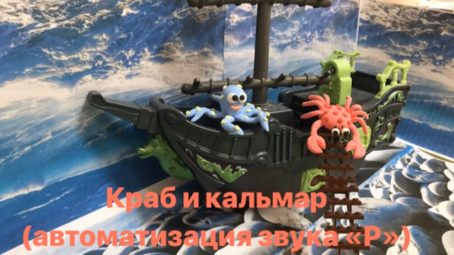 | Просмотр мультипликационного фильма.
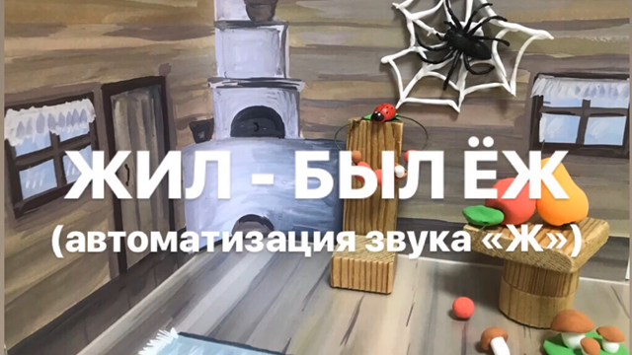 | Просмотр мультипликационного фильма.
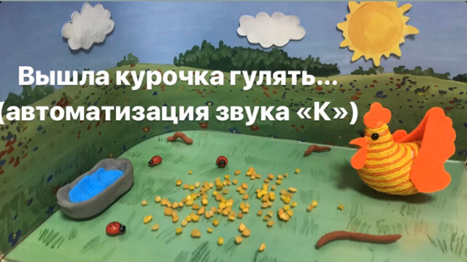 | Просмотр мультипликационного фильма.
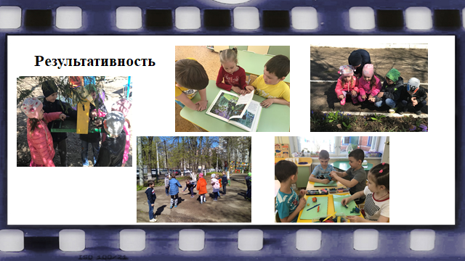 | В процессе целенаправленных занятий в течении года уже сейчас можно говорить о положительных результатах работы. Это и выраженная динамика в произносительной стороне речи, и расширение словарного запаса, и расширение знаний об окружающем мире. Дети с речевыми нарушениями уже научились осознавать собственные эмоциональные состояния, стали более активно проявлять свои эмоции. Расширили эмоциональный словарный запас. Научились переводить эмоции в словесный план, собственные переживания выражать словом. Расширили свой кругозор, навыки коммуникативных способностей, почувствовали поддержку, доброжелательность и взаимопонимание, что позволило завести новых друзей. А это является неоценимой помощью в коррекционной работе учителя – логопеда.

